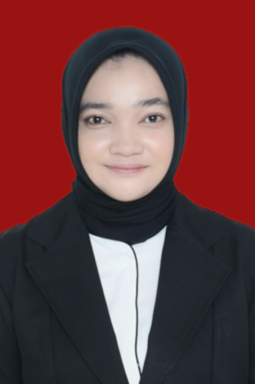
BIODATA MAHASISWA

- IDENTITAS DIRI
Nama : Ade Try Atwinda Harahap
NPM : 172114064
Tempat/T. Lahir : Sibolga, 23 Maret 2000
Jenis Kelamin : Perempuan
Agama : Islam
Status : Belum Menikah
Anak Ke : 3 Dari 4 Bersaudara
Alamat : Jl. Merpati No. 14, Kelurahan Aek Manis, Kecamatan Sibolga Selatan, Kota Sibolga, Sumatera Utara
No.Telp/Hp : 082277469108
Dosen Pembimbing : Dr. Ridwanto, M.Si
Dosen Penguji I : Anny Sartika Daulay, S.Si., M.Si
Dosen Penguji II : apt. Minda Sari Lubis, S.Farm., M.Si

Judul Skripsi : Uji Aktivitas Antioksidan Ekstrak Etanol Daun Gandarusa (Justicia gendarussa Burm. fil.) Di Daerah Sibolga, Sumatera Utara Dengan Metode DPPH (1,1-Diphenyl-2-Picrylhydrazil)
PENDIDIKAN
SD : SD Negeri 081240 Kota Sibolga
SMP : SMP Negeri 7 Kota Sibolga
SMA : SMA Negeri 4 Kota Sibolga

- ORANG TUA
Nama Ayah : Hasian Tony Harahap
Pekerjaan : Wiraswasta
Nama Ibu : Nur Asma Zeb Tumory
Pekerjaan : Ibu Rumah Tangga
Alamat : Jl. Merpati No. 14, Kelurahan Aek Manis, Kecamatan Sibolga Selatan, Kota Sibolga, Sumatera Utara

Medan, Juni 2022

Ade Try Atwinda Harahap

